**Střední škola zahradnická a zemědělská**

**Antonína Emanuela Komerse,**

**Děčín - Libverda, příspěvková organizace**



**Výroční zpráva za školní rok 2019/2020**

**(projednaná a schválená školskou radou dne 12. října 2020)**

***Zpracoval: Ing. Libor Kunte, Ph.D.,***

***Ing. Jan Brom***

V Děčíně dne 30. 9. 2020

**OBSAH**

1. ZÁKLADNÍ ÚDAJE O ŠKOLE
2. Přehled oborů vzdělávání
3. PERSONÁLNÍ ZABEZPEČENÍ ČINNOSTI ŠKOLY
4. PŘIJÍMACÍ ŘÍZENÍ PRO ŠKOLNÍ ROK 2019/2020
5. výsledky vzdělávání ve školním roce 2019/2020
6. PREVENCE SOCIÁLNĚ PATOLOGICKÝCH JEVŮ
7. DALŠÍ VZDĚLÁVÁNÍ PEDAGOGICKÝCH PRACOVNÍKŮ
8. AKTIVITY A PREZENTACE ŠKOLY NA VEŘEJNOSTI
9. VÝSLEDKY INSPEKČNÍ ČINNOSTI PROVEDENÉ ČŠI
10. ZÁKLADNÍ ÚDAJE O HOSPODAŘENÍ ŠKOLY
11. ZAPOJENÍ ŠKOLY DO ROZVOJOVÝCH A MEZINÁRODNÍCH PROGRAMŮ
12. ZAPOJENÍ ŠKOLY DO DALŠÍHO VZDĚLÁVÁNÍ V RÁMCI CELOŽIVOTNÍHO UČENÍ
13. PŘEDLOŽENÉ A ŠKOLOU REALIZOVANÉ PROJEKTY FINANCOVANÉ Z CIZÍCH ZDROJŮ
14. SPOLUPRÁCE S ODBOROVOU ORGANIZACÍ, ORGANIZACEMI ZAMĚSTNAVATELŮ A DALŠÍMI PARTNERY PŘI PLNĚNÍ ÚKOLŮ VE VZDĚLÁVÁNÍ**I. ZÁKLADNÍ ÚDAJE O ŠKOLE**

**Název školy:**

Střední škola zahradnická a zemědělská Antonína Emanuela Komerse,

Děčín - Libverda, Českolipská 123,

příspěvková organizace

**Zřizovatel, adresa zřizovatele:**

Ústecký kraj, Velká Hradební 48, Ústí nad Labem, PSČ: 400 01, IČO: 70892156

**Ředitel školy:** Ing. Libor Kunte, Ph. D.

**Statutární zástupce ředitele:** Ing. Jan Brom

**Kontaktní údaje:**

**Adresa:** Českolipská 123, 405 02 Děčín – Libverda

**Telefon:** 412 524 692 (škola), 412 524 515 (domov mládeže)

**IČO:** 47 27 46 54

**e-mail:** libverda@libverdadc.cz

**web:** www.libverdadc.cz

**Datum zřízení (založení) školy:** 1850

**Poslední aktualizace v síti škol:** 4. 3. 2013 rozhodnutím zřizovatele o zařazení do  
Rejstříku škol MŠMT pod č.j. 289/SMT/2013/3

**Charakteristika školy:**

Škola poskytovala ve školním roce 2019/2020 počáteční vzdělávání v denní formě studia ve 4 tříletých učebních oborech zakončených závěrečnou zkouškou dle JZZZ a ve 3 čtyřletých maturitních oborech zakončených státní maturitní zkouškou. Pro školu je charakteristické zemědělské a zahradnické vzdělávání.

Škola vyvíjela **hospodářskou činnost** ve svých ovocných a okrasných školkách, v sadovnickém středisku, prodejně Azalka, v ovocných sadech a na loukách.   
Ve škole byla pro výuku chována hospodářská zvířata - skot, ovce, slepice, husy, králíci, koně a včely. Tato činnost sloužila k podpoře praktického vzdělávání.

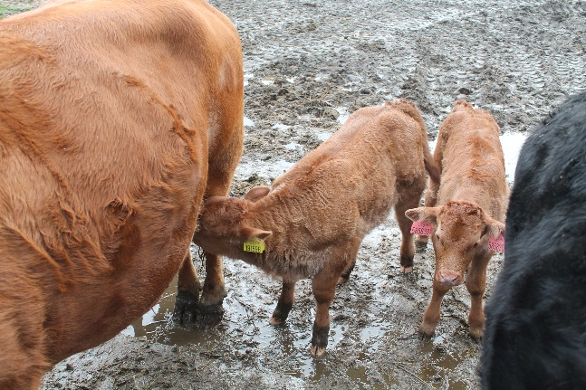 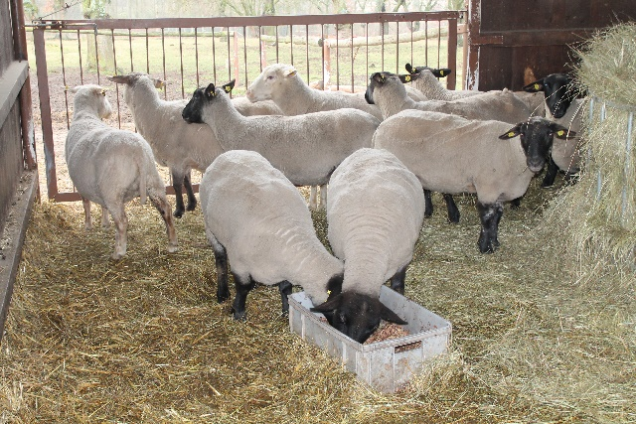

Škola nabízela ve školním roce 2019/2020 odborná školení a rekvalifikační kurzy.

Škola je soustředěna mimo jedno odloučené pracoviště do jednoho areálu, tvořeného hlavní budovou, budovou auly, zemědělsko-zahradnickým vzdělávacím centrem, stájí, hospodářskými budovami, kolnami a pozemky. Část pozemků je situována kolem školy. Škola je vybavena zahradnickými a zemědělskými mechanizačními prostředky, aby bylo možno realizovat jak hospodářskou činnost, tak především praktickou výuku. Jsou to kolové traktory, stroje na zpracování půdy a setí, stroje pro sklizeň sena, rozmetadla, postřikovače, mulčovače, návěsy a přívěsy, malá zahradnická mechanizace, dojící stroj, technologie pro pastevní chov skotu, ovcí a koní, zařízení pro moštování a pasterizaci, zařízení pro stáčení medu, líhně, škubačka na drůbež, zařízení pro chov terarijních a akvarijních zvířat.

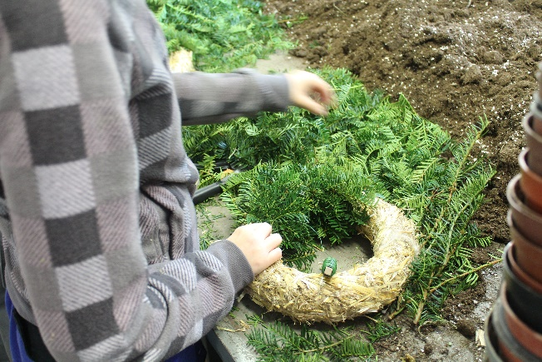 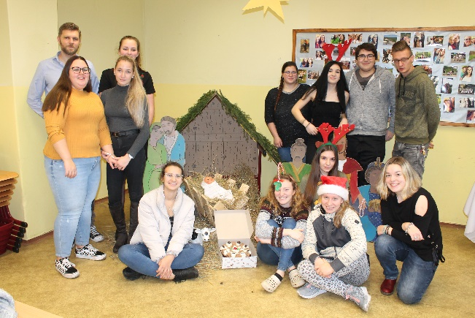

Pro výuku bylo ve škole k dispozici 13 kmenových učeben, 2 učebny cizích jazyků, 10 odborných učeben (učebna chovu, pěstování rostlin, zemědělské mechanizace, zahradnická učebna, biologická laboratoř, chemická laboratoř, laboratoř anatomie, učebnu AKVATERA, učebna zpracování produktů a veterinární ošetřovna) 2 učebny IKT, tělocvična, volejbalové hřiště, 3 vazárny, 2 dílny, pastevní areál, cvičná políčka, pole, louky, sady, botanická zahrada se skleníky, ovocné a okrasné školky, aula pro větší přednášky, zahradnicko-zemědělské vzdělávací centrum s ubytovacími a výukovými prostory. Všechny učebny byly vybaveny dataprojektory. Žáci měli k dispozici školní knihovnu. Ve škole byly umístěny 2 automaty (občerstvení a káva).

Ke škole dále patří **botanická zahrada** se dvěmaskleníky, která je začleněna do Unie botanických zahrad ČR.

V hlavní budově školy je umístěn **domov mládeže** s ubytovací kapacitou 50 lůžek. K dispozici bylo 21 pokojů a 2 společenské místnosti. Ubytováno zde bylo 50 žáků (40 dívek, 10 chlapců, září 2019), 42 žáků (33 dívek, 9 chlapců, únor 2020). Žáci měli ve studovně po celý rok přístup k počítačům s připojením na internet. Také měli možnost individuálně využívat na svých zařízeních bezdrátové připojení k internetu. Žáci ubytovaní v domově mládeže měli možnost chodit bruslit na zimní stadion, plavat do bazénu, podnikat společné výlety, navštěvovat kino, koncerty a přednášky, sportovně a kulturně se vyžívat, navštěvovat zájmové kroužky (při škole) AKVATERA a fotografický. Součástí života v DM jsou slavnostní společné večeře a posezení s grilováním.

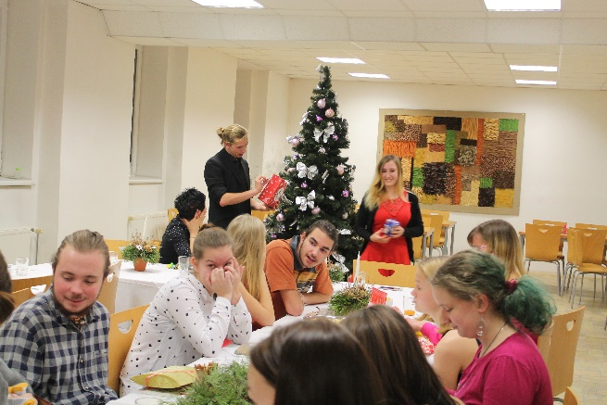

**Školní kuchyň** a **jídelna** se nachází také v hlavní budově školy. Vaří se zde obědy pro žáky, zaměstnance školy a další strávníky (důchodci, zaměstnanci okolních firem). Pro žáky ubytované v domově mládeže připravuje kuchyň celodenní stravování (snídaně, svačiny a večeře). Kuchyň má kapacitu uvařit 300 jídel denně. K 31. 10. 2019 se stravovalo dle výkazu o činnosti zařízení školního stravování v jídelně celkem 176 osob. Žáků bylo 115, zaměstnanců školy 39 a ostatních 22. Celodenně se stravovalo 50 žáků, ostatní odebírali pouze obědy.

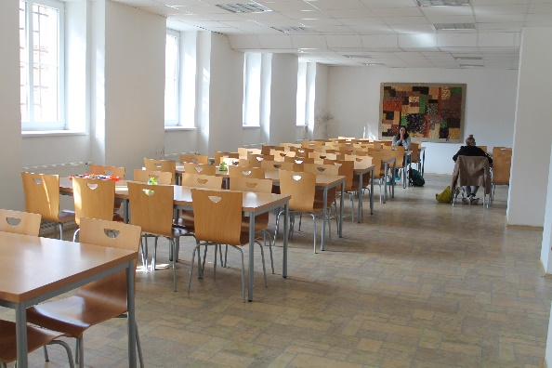 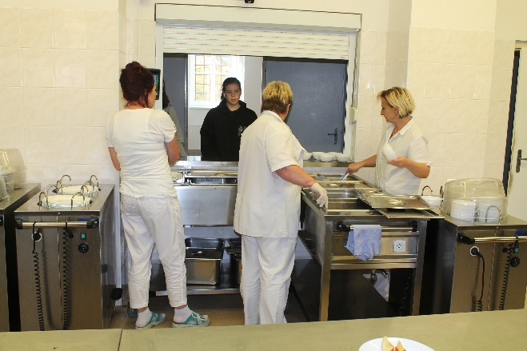

Škola má registrovanou **autoškolu**, ve které probíhala příprava a výcvik žáků oborů Agropodnikání, Veterinářství, Zahradnictví a Zemědělec - farmář v řízení motorových vozidel skupin T (obor Agropodnikání a Zemědělec - farmář), B (obor Agropodnikání, Veterinářství, Zahradnictví a Zemědělec - farmář), C (obor Zemědělec - farmář). Autoškola disponuje dvěma vlastními kolovými traktory a dvěma osobními automobily. Nákladní automobil si škola pronajímá od jiného subjektu.

Činnosti spojené se **stanicí volnočasových aktivit „Sedmikráska“** ve školním roce 2019/2020 připravoval, organizoval a řídil pedagog volného času. Činnosti byly především směřovány k práci s přírodním materiálem pro děti a dospělé ve 2 zájmových útvarech Šikovné ruce a Kytky a dále bylo realizováno praktické přírodovědně-ekologické vzdělávání pro žáky 1. a 2. stupně ZŠ s cílem ověření teoretických poznatků v praxi. V rámci volnočasových aktivit byly ve školním roce 2019/2020 pro žáky školy otevřeny další 2 **zájmové útvary** vedené 1 zaměstnancem školy a 1 externím pracovníkem. Byl to zájmový útvar Fotograf a zájmový útvar AKVATERA. Zájmový útvar Fotograf navštěvovalo 6 žáků, AKVATERA 5 žáků.

Žáci využívali možnosti trávit svůj volný čas v Jezdeckém spolku Libverda. Spolek má zázemí ve škole a úzce se školou spolupracuje.

Zahradnicko-zemědělské vzdělávací centrum sloužilo pro další vzdělávání dospělých, rekvalifikační kurzy a bylo pronajímáno cizím subjektům - veterinární ordinace cityVet a Rehabilitace Kateřina, které spolupracují se školou.

Ve školním roce 2019/2020 spolupracovalo se školou Sdružení rodičů, přátel a žáků SŠZaZe Děčín, z.s. Spolek vybírá od svých členů roční finanční příspěvek. Členy spolku jsou především rodiče nezletilých žáků a zletilí žáci. Vybrané finanční prostředky slouží k financování aktivit školy, například plesu, exkurzí, odměn pro žáky apod. Hlavním orgánem je členská schůze, která se schází minimálně 1x ročně.

**Školská rada**

Školská rada má šest členů, kterými jsou dva zástupci za nezletilé a zletilé žáky školy, dva za pedagogické pracovníky školy a dva za zřizovatele školy.

1. 10. 2019 proběhlo zasedání školské rady ve složení:

zástupce nezletilých žáků a zletilých žáků školy Přemysl Cita

Karla Koháková

zástupce pedagogických pracovníků školy Ing. Barbora Kmochová

Bc. Karolína Žáčková

zástupce za zřizovatele Ing. Radek Vonka

RSDr. Jaroslav Horák

Na zasedání byla schválena výroční zpráva za rok 2018/2019. Proběhla volba předsedy a místopředsedy školské rady. Předsedou byl zvolen Ing. Radek Vonka, místopředsedou Ing. Barbora Kmochová. Byly schváleny ŠVP. Ředitel a zástupce ředitele podali informace o škole, projektech a investicích. Ředitel podal zprávu o výsledcích inspekční činnosti ČŠI. Byl schválen upravený školní řád, byla podána zástupcem ředitele zpráva o školních vzdělávacích programech.

10. 12. 2019 proběhlo zasedání školské rady, na které sdělil ředitel informace o škole a probíhajících a plánovaných akcích.

**II. PŘEHLED OBORŮ VZDĚLÁVÁNÍ**

Ve školním roce 2019/2020 se žáci vzdělávali v oborech:

|  |  |  |
| --- | --- | --- |
| KKOV | RVP | ŠVP |
| Maturitní obory | | |
| 41-41-M/01 | Agropodnikání | Agropodnikání |
| 41-44-M/01 | Zahradnictví | Zahradnictví (od 1. 9. 2019) Management zahradnictví a rozvoje venkova (od 1.9.2017) |
| 43-41-M/01 | Veterinářství | Veterinářství |
| Učební obory | | |
| 41-51-H/01 | Zemědělec - farmář | Farmář |
| 66-51-H/01 | Prodavač | Obsluha a provoz zahradních center (od 1.9.2017) |
| 41-52-H/01 | Zahradník | Zahradník – florista  Zahradník (od 1. 9. 2019) |
| 41-51-E/01 | Zemědělské - práce | Farmářské práce |

Přehled tříd ve školním roce 2019/2020 v jednotlivých oborech

|  |  |
| --- | --- |
| Počet tříd oboru AGROPODNIKÁNÍ | 4 |
| Počet tříd oboru ZAHRADNICTVÍ | 2 |
| Počet tříd oboru VETERINÁŘSTVÍ | 4 |
| Počet tříd oboru PRODAVAČ | 2 |
| Počet tříd oboru ZEMĚDĚLEC - FARMÁŘ | 3 |
| Počet tříd oboru ZAHRADNÍK | 3 |
| Počet tříd oboru ZEMĚDĚLSKÉ PRÁCE | 1 |

Počty žáků ve školním roce 2019/2020 v jednotlivých třídách oborů

|  |  |  |  |  |  |
| --- | --- | --- | --- | --- | --- |
| Agropodnikání | 1. ročník | 2. ročník | 3. ročník | 4. ročník | Celkem |
| K 30. 9. 2019 | 12 | 19 | 10 | 13 | 54 |
| K 30. 3. 2020 | 11 | 19 | 10 | 13 | 53 |

|  |  |  |  |  |  |
| --- | --- | --- | --- | --- | --- |
| Zahradnictví | 1. ročník | 2. ročník | 3. ročník | 4. ročník | Celkem |
| K 30. 9. 2019 | 4 | 0 | 3 | 0 | 7 |
| K 30. 3. 2020 | 2 | 0 | 3 | 0 | 5 |

|  |  |  |  |  |  |
| --- | --- | --- | --- | --- | --- |
| Veterinářství | 1. ročník | 2. ročník | 3. ročník | 4. ročník | Celkem |
| K 30. 9. 2019 | 31 | 32 | 30 | 31 | 124 |
| K 30. 3. 2020 | 30 | 33 | 30 | 31 | 124 |

|  |  |  |  |  |
| --- | --- | --- | --- | --- |
| Zemědělec - farmář | 1. ročník | 2. ročník | 3. ročník | Celkem |
| K 30. 9. 2019 | 25 | 19 | 18 | 62 |
| K 30. 3. 2020 | 24 | 19 | 18 | 61 |

|  |  |  |  |  |
| --- | --- | --- | --- | --- |
| Prodavač | 1. ročník | 2. ročník | 3. ročník | Celkem |
| K 30. 9. 2019 | 0 | 7 | 4 | 11 |
| K 30. 3. 2020 | 0 | 6 | 4 | 10 |

|  |  |  |  |  |
| --- | --- | --- | --- | --- |
| Zahradník | 1. ročník | 2. ročník | 3. ročník | Celkem |
| K 30. 9. 2019 | 20 | 13 | 6 | 39 |
| K 30. 3. 2019 | 19 | 11 | 6 | 36 |

|  |  |  |  |  |
| --- | --- | --- | --- | --- |
| Zemědělské práce | 1. ročník | 2. ročník | 3. ročník | Celkem |
| K 30. 9. 2019 | 9 | 0 | 0 | 9 |
| K 30. 3. 2019 | 9 | 0 | 0 | 9 |

**III. PERSONÁLNÍ ZABEZPEČENÍ ČINNOSTI ŠKOLY**

Zaměstnanci, kteří zajišťovali činnost školy ve školním roce 2019/2020

|  |  |  |
| --- | --- | --- |
| Zařazení | Počet | Přepočet na plně zaměstnané |
| Ředitel | 1 | 1 |
| Asistentka ředitele | 1 | 1 |
| Zástupce ředitele | 1 | 1 |
| Vedoucí učitel praxe | 1 | 1 |
| Učitelé mající úvazek včetně ředitele, zástupce ředitele a vedoucího učitele praxe | 35 | 30,2 |
| Asistent pedagoga | 1 | 1 |
| Instruktor autoškoly | 3 | 2,4 |
| Vychovatelé domova mládeže | 2 | 2 |
| Kuchařky | 4 | 3,75 |
| Školník | 1 | 1 |
| Uklízečky | 4 | 4 |
| Pracovníci střediska volného času Sedmikráska | 1 | 1 |
| Technickohospodářští pracovníci | 4 | 3,8 |

Ve školním roce 2019/2020 1 učitel nesplňoval požadované pedagogické vzdělání dle Zákona č. 563/2004 Sb., o pedagogických pracovnících (bylo zajištěno ve školním roce 2020/2021).

Ve škole pracovali výchovný poradce, metodik tvorby ŠVP, koordinátor v oblasti informačních a komunikačních technologií. Učitelé vykonávající tyto funkce splňovali kvalifikační předpoklady. Učitel vykonávající specializovanou činnost prevence sociálně patologických jevů nesplňoval kvalifikační předpoklady podle vyhlášky č. 317/2005 Sb.

Hospodářskou činnost školy zajišťovali stálí a sezónní pracovníci středisek.

|  |  |  |  |
| --- | --- | --- | --- |
| Středisko | Počet | Přepočet na plně zaměstnané ve středisku | Přepočet na plně zaměstnané ve výuce |
| Prodejna Azalka | 2 | 1 | 1 |
| Okrasné školky | 4 | 4 | 0 |
| Ovocné školky | 1 | 0,4 | 0,6 |
| Botanická zahrada | 2 | 1,5 | 0,5 |
| Sadovnické středisko | 2 | 2 | 0 |
| Traktorista | 1 | 1 | 0 |

**IV. PŘIJÍMACÍ ŘÍZENÍ PRO ŠKOLNÍ ROK 2019/2020**

**Počty přijímaných uchazečů do 1. ročníků pro školní rok 2019/2020**

|  |  |  |
| --- | --- | --- |
| Obor vzdělávání | ŠVP | Předpokládaný počet přijímaných žáků |
| Agropodnikání (41-41-M/01) | Agropodnikání | 30 |
| Zahradnictví (41-44-M/01) | Zahradnictví | 30 |
| Veterinářství (43-41-M/01) | Veterinářství | 30 |
| Zemědělec – farmář (41-51-H/01) | Farmář | 24 |
| Prodavač (66-51-H/01) | Prodavač - florista | 24 |
| Zahradník (41-52-H/01) | Zahradník | 20 |
| Zemědělské práce (41-51-E/01) | Farmářské práce | 16 |

**Počty přihlášených a přijatých uchazečů v prvním kole přijímacího řízení do denní formy vzdělávání pro školní rok 2019/2020**

|  |  |  |  |
| --- | --- | --- | --- |
| Obor vzdělávání | Počet přihlášených | Počet přijatých | Počet odevzdaných zápisových lístků |
| Agropodnikání (41-41-M/01) | 22 | 21 | 7 |
| Zahradnictví (41-44-M/01) | 9 | 8 | 4 |
| Veterinářství (43-41-M/01) | 62 | 40 | 28 |
| Zemědělec – farmář (41-51-H/01) | 37 | 34 | 18 |
| Prodavač (66-51-H/01) | 4 | 4 | 0 |
| Zahradník (41-52-H/01) | 22 | 20 | 13 |
| Zemědělské práce (41-51-E/01) | 8 | 8 | 4 |

**Počty přihlášených a přijatých uchazečů v dalších kolech přijímacího řízení do denní formy vzdělávání pro školní rok 2019/2020**

|  |  |  |  |
| --- | --- | --- | --- |
| Obor vzdělávání | Počet přihlášených | Počet přijatých | Počet odevzdaných zápisových lístků |
| Agropodnikání (41-41-M/01) | 1 | 1 | 1 |
| Zahradnictví (41-44-M/01) | 0 | 0 | 0 |
| Veterinářství (43-41-M/01) | 0 | 0 | 0 |
| Zemědělec – farmář (41-51-H/01) | 2 | 2 | 1 |
| Prodavač (66-51-H/01) | 0 | 0 | 0 |
| Zahradník (41-52-H/01) | 4 | 4 | 1 |
| Zemědělské práce (41-51-E/01) | 1 | 1 | 1 |

**Kritéria pro přijímání ke vzdělávání pro obory Agropodnikání (41-41-M/01), Veterinářství (41-44-M/01) a Zahradnictví (41-44-M/01) pro školní rok 2019/2020**

Uchazeč absolvoval všechny tři poslední pololetí bez klasifikačního stupně nedostatečný.

Uchazeč doloží lékařské potvrzení o zdravotní způsobilosti ke studiu daného oboru v souladu s nařízením vlády č. 211/2010 Sb. o soustavě oborů vzdělání v základním, středním a vyšším odborném vzdělávání § 2 odst. 1) a 2).

Podmínkou přijetí ke zkrácenému studiu je získání středního vzdělání s maturitní zkouškou v jiném oboru vzdělání.

Uchazeč bude konat jednotnou přijímací zkoušku ze vzdělávacího oboru Český jazyka a literatura a Matematika.

Požadujeme, aby **zákonní zástupci** **uchazečů se speciálními vzdělávacími potřebami** **před podáním přihlášky ke studiu osobně konzultovali** **s ředitelem školy podmínky studia** ve zvoleném oboru. Ke konzultaci je nutné donést posudek z pedagogicko-psychologické poradny nebo speciálního pedagogického centra.

Uchazeč bude hodnocen z dosažených studijních výsledků za 1. a 2. pololetí osmé třídy a 1. pololetí deváté třídy a výsledků z písemného testu jednotné zkoušky ze vzdělávacího oboru Český jazyka a literatura a Matematika.

Pořadí přijímaných uchazečů bude sestaveno dle následujícího klíče:

Uchazeči budou seřazeni sestupně dle součtu dosažených bodů v přijímacím řízení od nejvyššího počtu po nejnižší. V případě rovnosti bodů určí pořadí uchazečů  celkový počet bodů dosažených z testů, v případě shody bude rozhodovat lepší známka z posledního ročníku z předmětu ČJL na ZŠ, v případě rovnosti pak, známka z posledního ročníku z předmětu MAT na ZŠ.

Celkový počet dosažených bodů = bodový zisk za průměr známek + bodový zisk za písemný test ze vzdělávacího oboru Český jazyka a literatura + bodový zisk za písemný test ze vzdělávacího oboru Matematika. Průměr známek se vypočte jako součet průměru za 1. pololetí a 2. pololetí osmé třídy a 1. pololetí deváté třídy dělený 3. Průměr známek ze ZŠ bude pro přepočet na body vypočten na dvě desetinná místa bez zaokrouhlování.

Bodový zisk za průměr známek:

|  |  |
| --- | --- |
| Průměr známek | Bodový zisk |
| 1,00 – 1,10 | 60 |
| 1,11 – 1,20 | 55 |
| 1,21 – 1,30 | 50 |
| 1,31 – 1,40 | 45 |
| 1,41 – 1,50 | 40 |
| 1,51 – 1,60 | 35 |
| 1,61 – 1,70 | 30 |
| 1,71 – 1,80 | 25 |
| 1,81 – 1,90 | 15 |
| 1,9 – 2,00 | 5 |
| 2,01 a více | 0 |

Bodový zisk za písemný test ze vzdělávacího oboru Český jazyka a literatura: 0 – 50 bodů

Bodový zisk za písemný test ze vzdělávacího oboru Matematika: 0 – 50 bodů

**Kritéria pro přijímání ke vzdělávání pro obory Zemědělec - farmář (41-51-H/01), Zahradník (41-52-H/01) a Prodavač (66-51-H/01) pro školní rok 2019/2020**

Uchazeč doloží lékařské potvrzení o zdravotní způsobilosti ke studiu daného oboru v souladu s nařízením vlády č. 211/2010 Sb. o soustavě oborů vzdělání v základním, středním a vyšším odborném vzdělávání § 2 odst. 1) a 2).

Podmínkou přijetí ke zkrácenému studiu je získání středního vzdělání s maturitní zkouškou v jiném oboru vzdělání nebo získání středního vzdělání s výučním listem v jiném oboru vzdělání H.

Požadujeme, aby **zákonní zástupci** **uchazečů se speciálními vzdělávacími potřebami** **před podáním přihlášky ke studiu osobně konzultovali** **s ředitelem školy podmínky studia** ve zvoleném oboru. Ke konzultaci je nutné donést posudek z pedagogicko-psychologické poradny nebo speciálního pedagogického centra.

Pořadí uchazečů bude sestaveno dle průměru známek v 1. a 2. pololetí osmé třídy a 1. pololetí deváté třídy. Průměr známek se vypočte jako součet průměru za 1. pololetí a 2. pololetí osmé třídy a 1. pololetí deváté třídy dělený 3 (průměr se počítá na 2 desetinná místa bez zaokrouhlování). Za průměr známek bude možno získat maximálně 145 bodů. Pokud žák ukončil základní školu v nižším ročníku, tak jsou hodnoceny poslední 2 ročníky uvedené na přihlášce. Počet bodů se sníží, pokud uchazeč ukončil docházku v nižším než 9. ročníku, pokud ukončil docházku ve speciální nebo praktické škole, byl v některém předmětu klasifikován známkou nedostatečný nebo byl-li neklasifikován a v případě snížené známky z chování za každé sledované období.

Uchazeči budou seřazeni sestupně dle součtu dosažených bodů v přijímacím řízení od nejvyššího počtu bodů po nejnižší. V případě rovnosti bodů určí pořadí uchazečů lepší známka z posledního ročníku z předmětu ČJL na ZŠ, v případě rovnosti, pak známka z posledního ročníku z předmětu MAT na ZŠ.

Tabulka pro hodnocení průměrného prospěchu

|  |  |  |  |  |  |
| --- | --- | --- | --- | --- | --- |
| Průměr známek | Bodový zisk | Průměr známek | Bodový zisk | Průměr známek | Bodový zisk |
| 1,00 – 1,10 | 145 | 2,01 – 2,10 | 95 | 3,01 – 3,10 | 45 |
| 1,11 – 1,20 | 140 | 2,11 – 2,20 | 90 | 3,11 – 3,20 | 40 |
| 1,21 – 1,30 | 135 | 2,21 – 2,30 | 85 | 3,21 – 3,30 | 35 |
| 1,31 – 1,40 | 130 | 2,31 – 2,40 | 80 | 3,31 – 3,40 | 30 |
| 1,41 – 1,50 | 125 | 2,41 – 2,50 | 75 | 3,41 – 3,50 | 25 |
| 1,51 – 1,60 | 120 | 2,51 – 2,60 | 70 | 3,51 – 3,60 | 20 |
| 1,61 – 1,70 | 115 | 2,61 – 2,70 | 65 | 3,61 – 3,70 | 15 |
| 1,71 – 1,80 | 110 | 2,71 – 2,80 | 60 | 3,71 – 3,80 | 10 |
| 1,81 – 1,90 | 105 | 2,81 – 2,90 | 55 | 3,81 – 3,90 | 5 |
| 1,91 – 2,00 | 100 | 2,91 – 3,00 | 50 | 3,91 a více | 0 |

|  |  |
| --- | --- |
| Druhý stupeň chování (za každé pololetí) | - 20 bodů |
| Třetí stupeň chování (za každé pololetí) | - 40 bodů |
| Žák speciální a praktické školy (za každé pololetí) | - 30 bodů |
| Za každé hodnocení nedostatečný nebo neklasifikován | - 20 bodů |
| Ukončení docházky v 8. ročníku | - 20 bodů |
| Ukončení docházky v 7. ročníku | - 40 bodů |

**Kritéria pro přijímání ke vzdělávání pro obory Zemědělské práce (41-51-E/01) pro školní rok 2019/2020**

Uchazeč doloží lékařské potvrzení o zdravotní způsobilosti ke studiu daného oboru v souladu s nařízením vlády č. 211/2010 Sb. o soustavě oborů vzdělání v základním, středním a vyšším odborném vzdělávání § 2 odst. 1) a 2).

**Požadujeme, aby zákonní zástupci uchazečů se speciálními vzdělávacími potřebami před podáním přihlášky ke studiu osobně konzultovali s ředitelem školy podmínky studia ve zvoleném oboru. Ke konzultaci je nutné donést posudek z pedagogicko-psychologické poradny nebo speciálního pedagogického centra**.

Pořadí uchazečů bude sestaveno dle průměru známek v 1. a 2. pololetí osmé třídy a 1. pololetí deváté třídy. Průměr známek se vypočte jako součet průměru za 1. pololetí a 2. pololetí osmé třídy a 1. pololetí deváté třídy dělený 3 (průměr pro přepočet na body bude vypočten na 2 desetinná místa bez zaokrouhlování). Za průměr známek bude možno získat maximálně 145 bodů. Pokud žák ukončil základní školu v nižším ročníku, tak jsou hodnoceny poslední 2 ročníky uvedené na přihlášce.

Uchazeči budou seřazeni sestupně dle součtu dosažených bodů v přijímacím řízení od nejvyššího počtu bodů po nejnižší. V případě rovnosti bodů určí pořadí uchazečů lepší známka z posledního ročníku z předmětu ČJL na ZŠ, v případě rovnosti, pak známka z posledního ročníku z předmětu MAT na ZŠ.

Tabulka pro hodnocení průměrného prospěchu

|  |  |  |  |  |  |
| --- | --- | --- | --- | --- | --- |
| Průměr známek | Bodový zisk | Průměr známek | Bodový zisk | Průměr známek | Bodový zisk |
| 1,00 – 1,10 | 145 | 2,01 – 2,10 | 95 | 3,01 – 3,10 | 45 |
| 1,11 – 1,20 | 140 | 2,11 – 2,20 | 90 | 3,11 – 3,20 | 40 |
| 1,21 – 1,30 | 135 | 2,21 – 2,30 | 85 | 3,21 – 3,30 | 35 |
| 1,31 – 1,40 | 130 | 2,31 – 2,40 | 80 | 3,31 – 3,40 | 30 |
| 1,41 – 1,50 | 125 | 2,41 – 2,50 | 75 | 3,41 – 3,50 | 25 |
| 1,51 – 1,60 | 120 | 2,51 – 2,60 | 70 | 3,51 – 3,60 | 20 |
| 1,61 – 1,70 | 115 | 2,61 – 2,70 | 65 | 3,61 – 3,70 | 15 |
| 1,71 – 1,80 | 110 | 2,71 – 2,80 | 60 | 3,71 – 3,80 | 10 |
| 1,81 – 1,90 | 105 | 2,81 – 2,90 | 55 | 3,81 – 3,90 | 5 |
| 1,91 – 2,00 | 100 | 2,91 – 3,00 | 50 | 3,91 a více | 0 |

|  |  |
| --- | --- |
| Pohyb žáků během školního roku 2019/2020 | |
| Nástup do vyššího ročníku | 7 |
| Přestup z jiné školy | 14 |
| Odchod na jinou školu | 13 |
| Zanechání vzdělávání během školního roku | 3 |
| Ukončení přerušení studia | 0 |
| Přerušení studia | 5 |

**V. výsledky vzdělávání ve školním roce 2019/2020**

Žáků s doporučeními ŠPZ bylo 45, z toho 17 žáků pracovalo podle IVP. Podpůrné opatření 2. stupně mělo 30 žáků, 3. stupně 13 žáků, 4. stupně 2 žáci. 1 žák měl na celý úvazek asistenta pedagoga.

**Prospěch žáků za I. pololetí**

|  |  |
| --- | --- |
| Počet žáků střední vzdělání s výučním listem | 119 |
| Z toho prospělo s vyznamenáním | 6 |
| Z toho prospělo | 65 |
| Z toho neprospělo | 41 |
| Z toho nebylo klasifikováno | 7 |
| Počet žáků střední vzdělání s maturitou | 183 |
| Z toho prospělo s vyznamenáním | 11 |
| Z toho prospělo | 122 |
| Z toho neprospělo | 47 |
| Z toho nebylo klasifikováno | 3 |

**Prospěch žáků za II. pololetí**

|  |  |
| --- | --- |
| Počet žáků střední vzdělání s výučním listem | 115 |
| Z toho prospělo s vyznamenáním | 2 |
| Z toho prospělo | 112 |
| Z toho neprospělo | 1 |
| Z toho nebylo klasifikováno | 0 |
| Počet žáků střední vzdělání s maturitou | 182 |
| Z toho prospělo s vyznamenáním | 13 |
| Z toho prospělo | 163 |
| Z toho neprospělo | 6 |
| Z toho nebylo klasifikováno | 0 |

**Skladba žáků u závěrečné (ZZ) a maturitní (MZ) zkoušky**

|  |  |
| --- | --- |
| Počet žáků konajících poprvé ZZ střední vzdělání s výučním listem | 28 |
| Z toho žáci z daného školního roku | 28 |
| Z toho žáci z minulého školního roku | 0 |
| Z toho žáci z předchozích školních let | 0 |
| Počet žáků konajících opravnou ZZ střední vzdělání s výučním listem | 2 |
| Počet žáků konajících poprvé MZ střední vzdělání s maturitou | 44 |
| Z toho žáci z daného školního roku | 44 |
| Z toho žáci z minulého školního roku | 0 |
| Z toho žáci z předchozích školních let | 0 |
| Počet žáků konajících opravnou MZ střední vzdělání s maturitou | 15 |

**Prospěch žáků u poprvé skládané ZZ resp. MZ**

|  |  |
| --- | --- |
| Počet žáků konajících poprvé ZZ s výučním listem | 28 |
| Z toho u ZZ prospělo s vyznamenáním | 9 |
| Z toho u ZZ prospělo | 17 |
| Z toho u ZZ neprospělo | 2 |
| Počet žáků konajících poprvé MZ | 44 |
| Z toho u MZ prospělo s vyznamenáním | 5 |
| Z toho u MZ prospělo | 24 |
| Z toho u MZ neprospělo | 15 |

**Prospěch žáků u opravné ZZ resp. MZ**

|  |  |
| --- | --- |
| Počet žáků konajících opravnou ZZ s výučním listem | 1 |
| Z toho u ZZ prospělo s vyznamenáním | 0 |
| Z toho u ZZ prospělo | 1 |
| Z toho u ZZ neprospělo | 0 |
| Počet žáků konajících opravnou MZ | 14 |
| Z toho u MZ prospělo s vyznamenáním | 0 |
| Z toho u MZ prospělo | 11 |
| Z toho u MZ neprospělo | 3 |

**Hodnocení chování žáků na střední škole**

|  |  |
| --- | --- |
| I. pololetí 2. stupeň chování | 5 |
| I. pololetí 3. stupeň chování | 6 |
| I. pololetí podmíněné vyloučení | 0 |
| I. pololetí vyloučení | 0 |
| II. pololetí 2. stupeň chování | 1 |
| II. pololetí 3. stupeň chování | 0 |
| II. pololetí podmíněné vyloučení | 0 |
| II. pololetí vyloučení | 0 |

**Docházka žáků denní formy studia**

|  |  |
| --- | --- |
| Zameškané hodiny celkem 1. pololetí | 19640 |
| Z toho neomluvené hodiny 1. pololetí | 901 |
| Zameškané hodiny celkem 2. pololetí | 5979 |
| Z toho neomluvené hodiny 2. pololetí | 104 |

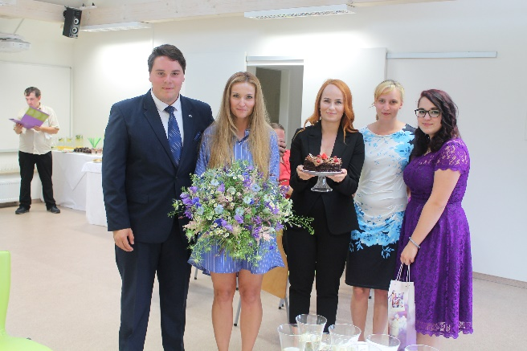 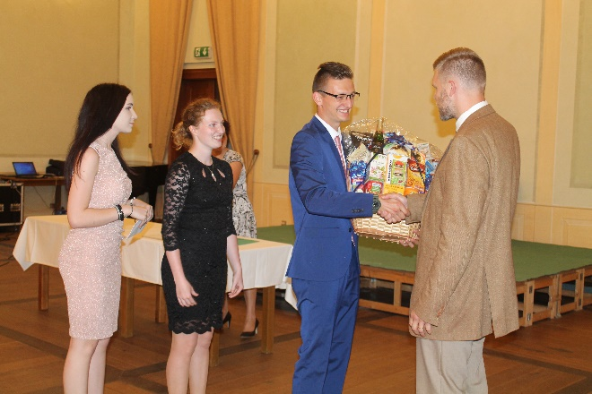

**VI. PREVENCE SOCIÁLNĚ PATOLOGICKÝCH JEVŮ**

Během školního roku 2019/2020 nedošlo k žádné události, kdy by musela být kontaktována Policie ČR. Metodik prevence sociálně patologických jevů pomáhal žákům řešit problémy partnerské, vztahové, sexuální, nesoulad s rodiči, rodinné krize, problémy ze sociálních sítí. Stěžejní práce metodika spočívala v oblasti „narovnávání vztahů“ mezi žáky, učení je toleranci, empatii, zásadám komunikace, diskuse apod. Problémy řešené na této škole nejsou tedy z oblasti vážné kriminality, jako spíše z nedostatečného sociálního cítění a nevhodného chování. Během školního roku nebylo nutné řešit žádné problémy s OPL. Ve dnech 5. – 6. 9. 2019 se uskutečnil adaptační pobyt 1. ročníků v Jiřetíně pod Jedlovou v rekreačním středisku Netopýr. Cílem bylo navození prvních neformálních vztahů a diagnostika možných sociálně patologických jevů.

V rámci prevence kriminality mládeže byly připraveny ve všech třídách během školního roku besedy s preventistou Policie ČR. Tématy besed měly být právní vědomí, vztahy a užívání návykových látek. Bohužel díky mimořádným opatřením a přerušení výuky se tyto besedy neuskutečnily.

Na řešení vyvstalých problémů a monitorování atmosféry v kolektivech tříd se podíleli všichni učitelé.

Ve školním roce 2019/2020 nevedla škola žádné správní řízení o podmínečném vyloučení žáka ze vzdělávání nebo vyloučení žáka ze vzdělávání.

Metodik prevence Střední školy zahradnické a zemědělské A. E. Komerse, Děčín – Libverda ve školním roce 2019/2020 pracoval s žáky v  „rodinném prostředí“, v němž se žáci navzájem dobře znají, společně pracují s učiteli na pracovištích praktického vyučování a řeší reálné úkoly při pěstování plodin a ošetřování zvířat. V rámci praxí si žáci mohli najít bližší, osobnější cestu k jednotlivým pedagogům a ke svým spolužákům. Součástí školy je domov mládeže, ve kterém je nemalá část žáků ubytována, a i zde se vytvořila fungující komunita.

**VII. DALŠÍ VZDĚLÁVÁNÍ PEDAGOGICKÝCH PRACOVNÍKŮ**

|  |  |  |  |
| --- | --- | --- | --- |
| Vzdělávací akce | Náplň | Místo a termín | Účastníci |
| Konzultační seminář pro management škol | Organizace a legislativa maturitních zkoušek a přijímacích zkoušek | 18. 11 2019, NIDV Ústí nad Labem | Ing. Jan Brom |
| Celostátní konference pracovníků domovů mládeže a internátů | Informace MŠMT, ČŠI, Aktivní útočník ve škole, Žáci se specifickou individuální potřebou, pracovní seminář: Šablony pro BM, Co dělat když … | 8. – 9. 11. 2018, Hradec Králové | Michaela Anderlová |
| Stínování na Royal High of Edinburgh v rámci projektu č. 2019-1-CZ01-KA101-060373 programu Erasmus+ | Zlepšení jazykových kompetencí, nové výukové metody, využívání ICT ve výuce | Edinburgh, Skotsko, Velká Británie | Mgr. Ivana Vávrová |
| Agro akademie | Seminář- novinky pro rok 2020, ochrana rostlin, BIO pěstování s řadou Natura | Praha, 8. 1. 2020 | Bc. Zuzana Jarešová, Ing. Olga Hlavacká, Bc. Alena Némová |
| 13. odborný seminář společnosti AgroBio Opava 2020 | Produktové novinky pro rok 2020, náhrady ukončených přípravků, odborné poradenství | Praha, 22. 1. 2020 | Bc. Alena Némová |
| Inkluzivní vzdělávání v rámci projektu APIV B | Práce s Doporučením pro vzdělávání žáka se speciálními vzdělávacími potřebami pro pedagogy  Legislativní ukotvení vzdělávání žáků, studentů se SVP - SŠ, VOŠ  Podpora při vzdělávání žáků, studentů s poruchou autistického spektra I teorie SŠ, VOŠ  Podpora při vzdělávání žáků, studentů s poruchou autistického spektra I teorie SŠ, VOŠ  Podpora při vzdělávání žáků, studentů s SPU a NKS - SŠ, VOŠ  Podpůrná opatření pro vzdělávání žáků a studentů se SVP – úprava obsahu a výstupů - SŠ, VOŠ  Podpora při vzdělávání žáků, studentů s poruchou autistického spektra II workshop SŠ, VOŠ | 7. 3. 2020, škola  4. 4. 2020, škola  18. 4. 2020, škola  23. 5. 2020, škola  25. 6. 2020, škola  27. 6. 2020, škola  1. 7. 2020, škola | Zapojeno 10 učitelů |
| Inkluzivní vzdělávání v rámci projektu Šablony II na Libverdě |  | Škola, 14. 3. 2020 | 22 učitelů |
| Inkluzivní vzdělávání v rámci projektu APIV B | Mentorská podpora v rámci projektu APIV B |  | Ing. Olga Hlavacká, Bc. Karolína Žáčková |
| Inkluzivní vzdělávání v rámci projektu APIV B | Kučing v rámci projektu APIV B |  | Ing. Jan Brom |
| Čtením a psaním ke kritickému myšlení pro učitele českého jazyka - pokračovací kurz - akreditace MŠMT v rámci systému DVPP pod č. j. 13637/2018 -1- 509 |  | Pořadatel: Kritické myšlení, z. s., od 14. 9. do 11. 1. 2020 v Praze, rozsah 40 vyučovacích hodin | Mgr. Petra Tomková |

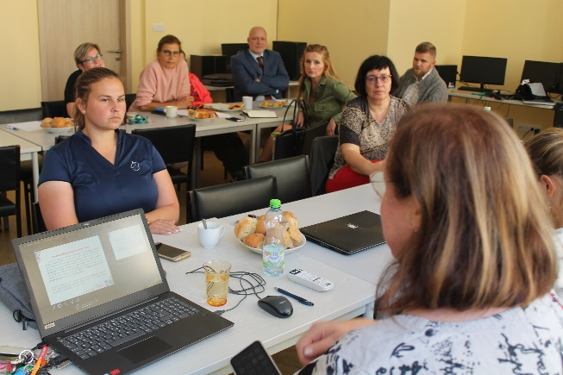 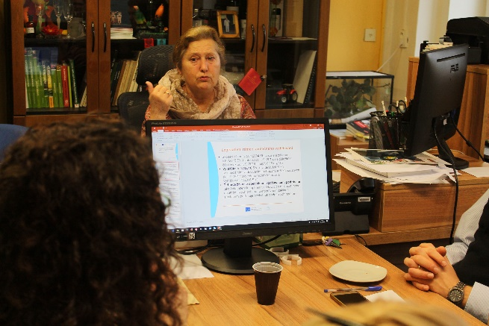

**VIII. AKTIVITY A PREZENTACE ŠKOLY NA VEŘEJNOSTI**

Zahradnicko-zemědělská výstava Libverda

17. 9. – 19. 9. 2019 proběhla v areálu školy tradiční zemědělsko-zahradnická výstava „Libverda 2019“. Na přípravě a organizaci se podíleli učitelé a žáci všech ročníků. Ti byli zapojeni do různých činností spojených s průběhem výstavy a její organizací. Během výstavy se učili komunikovat, získávali praktické zkušenosti a předváděli činnosti, kterým se ve škole naučili (vázání a aranžování, moštování, ošetřování vystavovaných zvířat, prodej). Mimo to se žáci seznámili s novinkami, které přivezli prodejci zemědělské techniky. Podzimní výstava je ve školních vzdělávacích plánech zařazena jako průřezové téma.

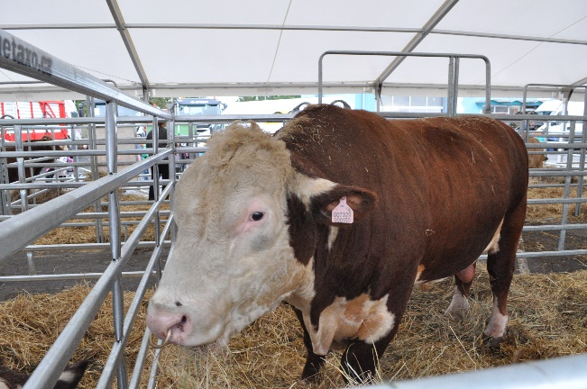 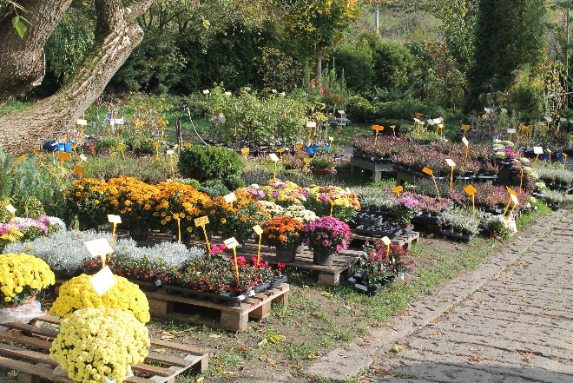

Děčínské vánoční trhy

V důsledku rekonstrukce prodejny Azalka se škola na vánočních trzích neprezentovala.

Ples Libverdy

13. března 2020 žáci čtvrtých maturitních ročníků připravili maturitní ples na Střelnici Děčín na téma „Džungle“. V důsledku mimořádných opatření v souvislosti s Covid - 19 se ples neuskutečnil.

Soutěže a přehlídky

|  |  |  |  |
| --- | --- | --- | --- |
| Soutěž, přehlídka | Téma, disciplíny | Místo a termín | Účastníci, umístění |
| Flora Olomouc | Floristická soutěž – Dekorace stolu, Vázaná kulatá kytice | Výstaviště Olomouc, 3. 10. 2019 | Vlastimil Kucharovič, Kateřina Klápová  1. místo |
| Kopidlenský kvítek – Mistrovství ČR v zahradnickém oboru | Zahradnické disciplíny | Střední škola zahradnická Kopidlno, 9. – 10. 10. 2019 | Jefim Němec, Adina Němcová, Natálie Křížová |
| Okresní finále ve florbalu | Sportovní soutěž | ZŠ Dr. Miroslava Tyrše Děčín, 11. 12. 2019 | 11 žáků |
| Flora Pragensis 2019 | Floristická soutěž – Adventní věnec, Girlanda na krbovou římsu, Vánoční stromeček | Praha Jarov, 12. 12. 2019 | Vlastimil Kucharovič 1. místo, Kateřina Klápová 15. místo |

***Mistrovství floristů ČR - Děčínská kotva 2020***

V důsledku mimořádných opatření v souvislosti s Covid - 19 se ve své tradiční podobě Děčínská kotva neuskutečnila.

Exkurze

|  |  |  |  |
| --- | --- | --- | --- |
| Exkurze | Místo | Termín | Účastníci |
| Výstava Podzimní zemědělec a Náš chov | Lysá nad Labem | 3. 10. 2019 | 3.AP, 2.VE, 2.AP |
| Odborná exkurze | Krokodýlí farma ZOO Protivín | 3. 10. 2019 | 3.VE |
| Divadelní představení – Moliére: Lakomec | Divadlo Děčín | 9. 10. 2019 | 1.AP, 1.VE, 1.Z, 2.AP, 2.VE, 3.AP, 3.Z3 |
| Biofarma chovu prasat Sasov u Jihlavy | Sasov u Jihlavy | 15. 10. 2019 | 3.AP, 3.VE, |
| Cukrovar | Dobrovice | 17. 10. 2019 | 3.AP, 3.MZ |
| Městská knihovna | Děčín | 23. 10. 2019 | 1.AP, 1.VE, 1.Z |
| Odborná exkurze ve firmě AGRICO Třeboň a na sádkách v rámci projektu IKAP B | Třeboň | 8. 11. 2018  25. 4. 2019 | Vybraní žáci 4.VE, 4.AP, 3.F  Vybraní žáci 3.AP, 2.AP, 2.F, 3.VE |
| Konference pro studenty – Umění žít spolu | Praha | 22. – 24. 11. 2019 | Natálie Dvořáková, Kateřina Loeblová |
| Beseda vycházejících ročníků, jejich možnosti po ukončení studia | IPS při Úřadu práce Děčín | 2. 12. 2019  9. 12. 2019 | 4.VE  4.AP |
| Květinové prodejny, městská vánoční výzdoba | Ústí nad Labem | 10. 12. 2019 | 2.OC, 3.OC, 3.Z3 |
| Národní zemědělské muzeum Praha | Praha | 12. 12. 2019 | 2.F, 2.FP |
| Biofarma Markvartice | Markvartice | 13. 12. 2019 | 2.F |

Volnočasové aktivity centra „Sedmikráska“

|  |  |  |
| --- | --- | --- |
| Akce | Počet | Účastníci |
| Ekologicko-výchovné programy | 5 | Žáci ZŠ 1. stupeň, 146 žáků |
| Turistické akce | 1 | Žáci ZŠ, 13 žáků |
| Dílny – Šikovné ruce | 7 | Žáci ZŠ, 135 žáků |
| Dílny – vyrábění rodičů s dětmi | 2 | Rodiče s dětmi, 61 osob |
| Dílny – vyrábění o prázdninách | 1 | Žáci ZŠ, 19 žáků |
| Příměstský tábor (1 týden) | 3 | Žáci ZŠ, 65 žáků |

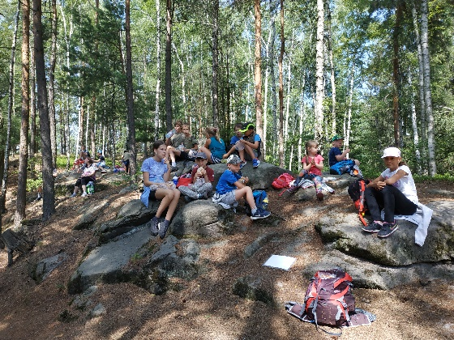 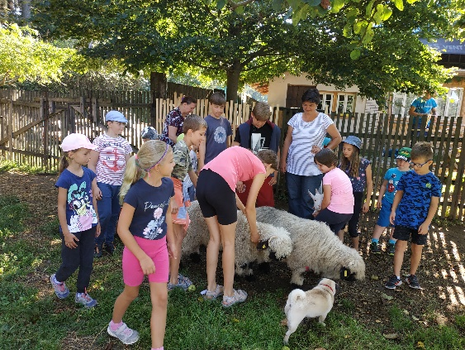

Další aktivity

Škola se prezentuje na burzách vzdělávání a propaguje školu na základních školách.

Škola uspořádala 3 dny „otevřených dveří“ pro zájemce o studium na škole a jejich rodiče.

Žáci DM 4. 12. 2019 uskutečnili v Domově pro seniory Děčín charitativní akci Mikuláš v Domově pro seniory, pro kterou vyrobili lucerničky.

Škola celoročně nabízela návštěvníků školy prohlídky botanické zahrady včetně skleníků.

Žáci školy se společně s učiteli podíleli na nejrůznějších floristických výzdobách a sadovnických realizacích, např. výzdobě plesů, Krajského úřadu Ústí nad Labem, výsadby a údržby zeleně v rámci individuálních praxí v sadovnickém středisku, výzdoby zámku ve Velkém Březně, pomoci při sezónních pracích u sociálních partnerů, pořádání floristických seminářů na základních školách, byli vysíláni na odborné a pracovní semináře pořádané sociálními partnery.

Škola spolupracuje s obdobně zaměřenou školou Landbrugsskolen Sjaelland v Hoengu v Dánsku. Jejich žáci a učitelé pravidelně navštěvují naši školu, kterou si pod vedením našich žáků prohlédnou. Komunikace probíhá v anglickém jazyce.

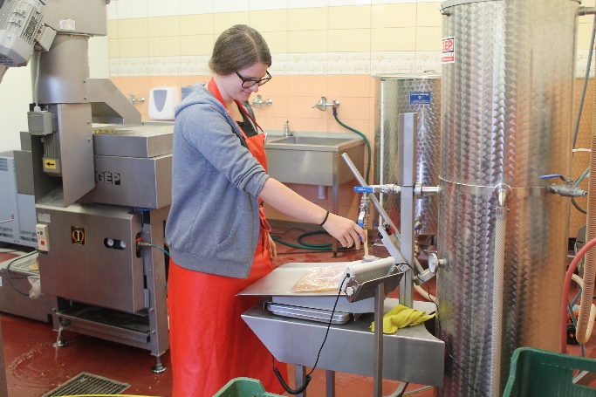 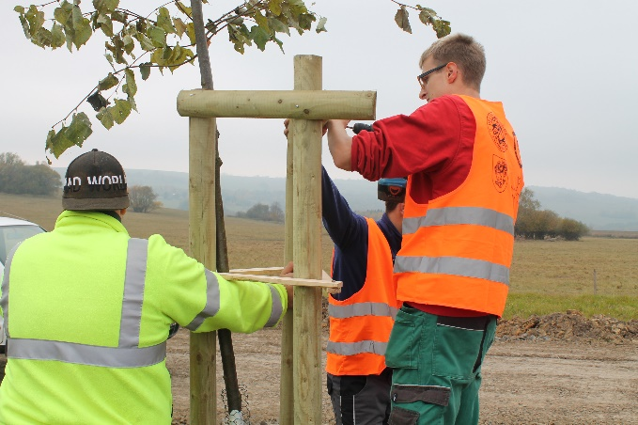

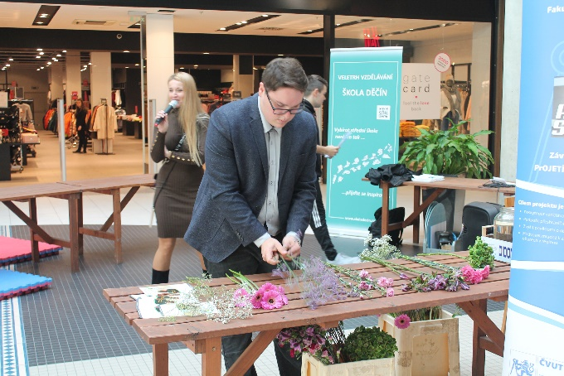 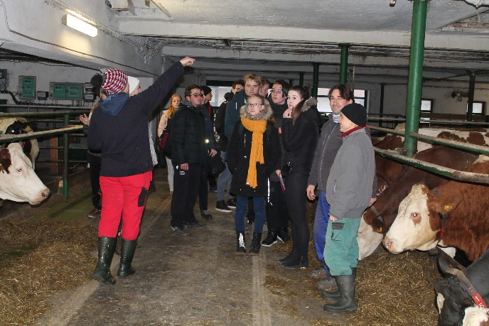

**IX. VÝSLEDKY INSPEKČNÍ ČINNOSTI PROVEDENÉ ČŠI**



Během školního roku 2019/2020 pobíhala inspekční činnost formou dotazníkového šetření v elektronickém systému InspIS.

ČŠI provedla ve škole 19. – 20. 2. 2020 výběrové zjišťování úrovně žáků středních škol a víceletých gymnázií ve vybraných oblastech sociální gramotnosti – komunikace, kooperace a kompetice, oblast: poznávání lidí a interakčních jevů, vztahy mezi lidmi.

**X. ZÁKLADNÍ ÚDAJE O HOSPODAŘENÍ ŠKOLY**

1. **Celkové výsledky hospodaření**

V roce 2019 dosáhla škola zlepšeného výsledku hospodaření a to ve výši 578 273,45 Kč.

Hlavní činnost: -85 877,71 Kč

Doplňková činnost: 664 151,16 Kč

Celá částka byla navržena k převedení do rezervního fondu.

Všechny závazné ukazatele byly dodrženy.

Fond odměn ve výši 109 000,- Kč bude sloužit jako rezerva pro odměny zaměstnancům.

Organizace mimo hlavní činnosti (HČ) vede i doplňkovou (hospodářskou) činnost (DČ).

1. **Výnosy**

**Celkové výnosy**

|  |  |  |  |
| --- | --- | --- | --- |
|  | **Hlavní činnost** | **Doplňková činnost** | **Celkem** |
| **Celkové výnosy** | **45 572 069,29 Kč** | **6 168 649,96 Kč** | **51 740 719,25 Kč** |
| Z toho |  | | |
| Dlouhodobé nájmy | 646 112,00 Kč | - Kč | 646 112,00 Kč |
| Krátkodobé nájmy | 300 163,87 Kč | - Kč | 300 163,87 Kč |
| Prodej zboží a výrobků | 1 949 929,14 Kč | 3 253 679,27 Kč | 5 203 608,41 Kč |
| Prodej služeb | 1 778 441,15 Kč | 2 914 967,34 Kč | 4 693 408,49 Kč |
| Kurzové zisky | 47 436,04 Kč | 0,00 Kč | 47 436,04 Kč |
| Úroky a ostatní příjmy | 996,96 Kč | 0,00 Kč | 996,69 Kč |
| Provozní dotace | 5 908 000,00 Kč | - Kč | 5 908 000,00 Kč |
| Dotace přímé | 27 661 576,00Kč | - Kč | 27 661 576,00 Kč |
| Účelové dotace | 3 232 426,30 Kč | - Kč | 3 232 426,30 Kč |
| Dotace od EU | 1 732 411,30 Kč | - Kč | 1 732 411,30 Kč |
| Dotace od SZIF | 808 267,26 Kč | - Kč | 808 267,26 Kč |
| Ostatní výnosy z činnosti | 455 604,40 Kč | 3,35 Kč | 455 607,75 Kč |
| Ostatní dotace | 797 419,87 Kč | - Kč | 797 419,87 Kč |
| Dotace od Města Děčín | 200 000,00 Kč | - Kč | 200 000,00 Kč |
| Dotace od Úřadu práce | 36 000,00 Kč | - Kč | 36 000,00 Kč |
| Čerpání IF, RF, FKSP | 17 285,00 Kč | - Kč | 17 285,00 Kč |

Příjmy z doplňkové činnosti jsou tvořeny především z prodeje zahradnického zboží v prodejně AZALKA (zboží) z konání rekvalifikačních kurzů (služby) a hlavně z činnosti sadovnického střediska.

V roce 2019 škola neobdržela žádné dary.

1. **Výdaje**

**Neinvestiční výdaje**

|  |  |  |  |
| --- | --- | --- | --- |
|  | **Hlavní činnost** | **Doplňková činnost** | **Celkem** |
| **Celkové výdaje** | **45 657 947,00 Kč** | **5 504 498,80 Kč** | **51 162 445,80 Kč** |
| Z toho |  | | |
| Náklady na platy zaměstnanců | 20 678 661,00 Kč | 983 979,00 Kč | 21 662 640,00 Kč |
| OPPP | 1 233 225,00 Kč | 196 250,00 Kč | 1 429 475,00 Kč |
| Náhrada za nemoc | 22 890,00 Kč | 15 579,00 Kč | 38 469,00 Kč |
| Sociální a zdravotní pojištění | 7 091 818,00 Kč | 348 467,00 Kč | 7 440 285,00 Kč |
| Odvod do FKSP a jiné soc. nákl. | 685 960,38 Kč | 27 255,67 Kč | 713 216,05,00 Kč |
| Spotřeba materiálu | 3 587 421,22 Kč | 1 174 764,37 Kč | 4 762 185,59 Kč |
| Spotřeba energií | 1 851 077,95 Kč | 81 589,50 Kč | 1 932 667,45 Kč |
| Změna stavu zásob | 325 189,00 Kč | 0,00 Kč | 325 189,00 Kč |
| Nákup zboží | 0,00 Kč | 2 240 823,35 Kč | 2 240 823,35 Kč |
| Ostatní služby | 2 566 109,79 Kč | 313 008,40 Kč | 2 879 118,19 Kč |
| Opravy a udržování | 3 351 094,52 Kč | 8 899,64,00 Kč | 3 359 994,16 Kč |
| Odpisy majetku | 2 550 883,01 Kč | 0,00 Kč | 2 550 883,01 Kč |
| Cestovné | 402 713,35 Kč | 270,00 Kč | 402 983,35 Kč |
| Náklady z DDHM | 759 572,35 Kč | 22 142,82 Kč | 1 273 876,40 Kč |
| Tvorba fondů | - Kč | 0,00 Kč | - Kč |
| Kurzové ztráty | 54 368,71 Kč | 0,00 Kč | 54 368,71 Kč |
| Odepsané pohledávky | - Kč | 8 000,00 Kč | 8 000,00 Kč |
| Daň z příjmu PO | 94 012,00 Kč | 101 878,00 Kč | 195 890,00 Kč |
| Ostatní náklady | 402 950,72 Kč | 3 734,87 Kč | 406 685,59 Kč |
| **Celkem** | **45 657 947,00 Kč** | **5 504 498,80 Kč** | **51 162 445,80 Kč** |

**Investiční výdaje:**

Zemědělské 6 strojů z dotace od MZe, rekonstrukce elektroinstalace 1.NP v budově školy,

Optická trasa PC sítě – škola, rozvody slaboproudu v budově Stanice čp.1371

**OPPP – Ostatní platby za provedenou práci**

Zde jsou platby za práce nad rámec pracovních povinností zaměstnancům pracujícím na základě DPP a DPČ (zaměstnanci pracující pro projekty apod.).

**Učební pomůcky zakoupené pro hlavní činnost:**

Z přímých nákladů a z provozu mimo jiné: 2x křovinořez, tlaková myčka, 2x tiskárna, tablet LENOVO, lednice s mrazákem…

**Ostatní provozní náklady (provozní + přímé)**

Provozními náklady byly energie, voda, plyn, materiál, pohonné hmoty, poštovné, telefony, internet, materiál pro údržbu školy a domova mládeže, bankovní poplatky, pojistné, BOZP, svoz komunálního odpadu, programy, bezpečnostní služba, poradenské služby, softwarový servis, opravy a udržování, pronájem kopírky, odpisy, potraviny na stravné žáků a zaměstnanců, praní prádla pro kuchyni a domov mládeže, bezpečnostní služby a ostatní.

**Doplňková činnost dle zřizovací listiny**

* hostinská činnost,
* provozování autoškoly,
* velkoobchod, maloobchod,
* mimoškolní výuka a vzdělávání, pořádání kurzů, školení včetně lektorské činnosti,
* poskytování služeb pro zemědělství, zahradnictví, rybnikářství, lesnictví a myslivost,
* zemědělství včetně prodeje nezpracovaných výrobků za účelem zpracování nebo dalšího prodeje.

**XI. ZAPOJENÍ ŠKOLY DO ROZVOJOVÝCH A MEZINÁRODNÍCH PROGRAMŮ**



Ve školním roce 2019-2020 byla škola zapojena do 3 projektů programu Erasmus+.

**1. Projekt zahraničních stáží:**

Číslo projektu: 2019-1-CZ01-KA102-060319

Název projektu: Zahraniční stáže studentů a pedagogů Libverdy

*Internships of students and teachers of Libverda school*

V září 2019 vyjelo 8 žáků oboru VE na 3 týdny do španělské Sevilly, pracovali na veterinárních klinikách a v ZOO.

V říjnu vyjelo 8 žáků oborů VE a AP na 2 týdny na studijní pobyt v partnerské zemědělské škole v dánském Höngu.

V srpnu 2020 vyjela 1 absolventka oboru VE na 3-měsíční pracovní stáž na farmu v Dánsku.

**2. Projekt jazykových kurzů pro učitele:**

Číslo projektu: 2019-1-CZ01-KA101-060373

Název projektu: Jazykové kury pro učitele Libverdy

*Language courses for teachers of Libverda School*

Doposud se uskutečnila pouze 1 mobilita, a to týdenní stínování učitelky AJ na střední škole Royal High School v Edinburgu v prosinci 2019.

**3. Projekt partnerství:**

Číslo projektu: 2019-1-CZ01-KA202-061209

Název projektu: Ekologické zemědělství v různých evropských zemích

*Organic agriculture in different European countries*

Partneři: EFA El Soto Chauchina, Španělsko

LFS und Agrar-HAK Althofen, Rakousko

V dubnu 2020 proběhla na naší škole dvoudenní schůzka zástupců partnerských škol. V květnu 2020 měly proběhnout vzdělávací aktivity žáků v ČR, avšak z důvodu pandemie covid-19 byly přesunuté na jaro 2021.



**Název projektu:** Šablony II na Libverdě

**Číslo projektu:** CZ.02.3.X/0.0/0.0/18_065/0016296

**Doba trvání projektu:** 1. 9. 2019 – 31. 8. 2021 (předpoklad prodloužení)

Šablona 2.III/16 Stáže pedagogů u zaměstnavatelů (pro SŠ) – zúčastnilo se 6 učitelů.

Šablona 2.III/8 Vzdělávání pedagogického sboru SŠ zaměřené na inkluzi (8 hod.) - 14. 3. 2020 proběhlo vzdělávání, jehož se zúčastnilo 22 učitelů.

Probíhaly aktivity školního kariérového poradce (šablona 2.III/6) a koordinátora spolupráce školy a zaměstnavatele (šablona 2.III/5).



**Název projektu:** Podpora společného vzděláváni v pedagogické praxi

**Číslo projektu:** CZ.02.3.61/0.0/0.0/16_020/0004015

**Realizace projektu:** Listopad 2017 – červen 2021

Projektu se účastní 10 učitelů, zástupce ředitele a výchovný poradce. V rámci projektu byla poskytnuta mentorská podpora 2 učitelům a kaučing zástupci ředitele. Realizovaná témata: Práce s Doporučením pro vzdělávání žáka se speciálními vzdělávacími potřebami pro pedagogy, Legislativní ukotvení vzdělávání žáků, studentů se SVP - SŠ, VOŠ, Podpora při vzdělávání žáků, studentů s poruchou autistického spektra I teorie SŠ, VOŠ, Podpora při vzdělávání žáků, studentů s poruchou autistického spektra I teorie SŠ, VOŠ, Podpora při vzdělávání žáků, studentů s SPU a NKS - SŠ, VOŠ, Podpůrná opatření pro vzdělávání žáků a studentů se SVP – úprava obsahu a výstupů - SŠ, VOŠ, Podpora při vzdělávání žáků, studentů s poruchou autistického spektra II workshop SŠ, VOŠ.

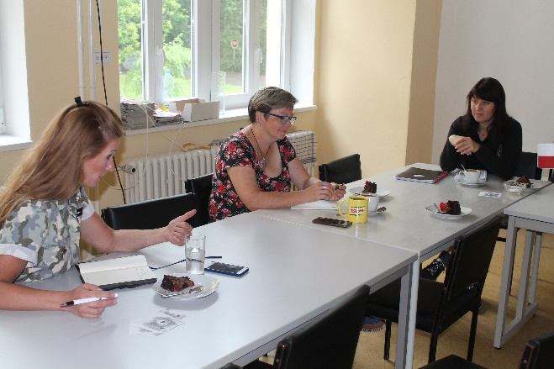 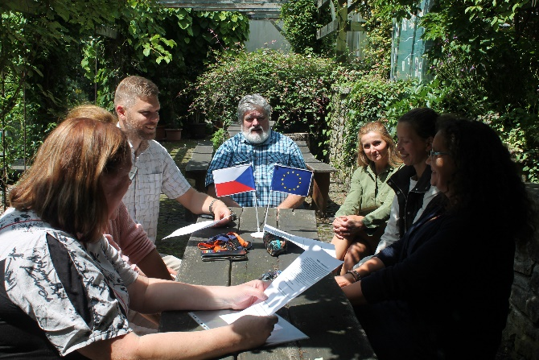





Národní ústav pro vzdělávání

Projekt Modernizace odborného vzdělávání (MOV)

Weilova 1271/6, 102 00 Praha 10

www.projektmov.cz

Škola byla ve školním roce 2019/2020 zapojena do 2 projektů modernizace odborného vzdělávání: KA 5 Spolupráce školy a firmy a KA 7 Optimalizace školních vzdělávacích programů. 1 učitel byl zapojen v klíčové aktivitě Spolupráce školy a firmy. 2 učitelé pracovali na optimalizaci programů Agropodnikání a Zahradnické práce. Projekt Modernizace odborného vzdělávání (MOV) rozvíjí kvalitu odborného vzdělávání a podporuje uplatnitelnost absolventů na trhu práce. Je financován z Evropských strukturálních a investičních fondů a jeho realizaci zajišťuje Národní ústav pro vzdělávání. Projekt v tomto školním roce skončil.

**XII. ZAPOJENÍ ŠKOLY DO DALŠÍHO VZDĚLÁVÁNÍ V RÁMCI CELOŽIVOTNÍHO UČENÍ**

**Přehled rekvalifikačních kurzů realizovaných školou ve školním roce 2019/2020**

|  |  |  |  |
| --- | --- | --- | --- |
| Období | Zadavatel - objednatel | Počet účastníků /hodinová dotace | Název kurzu |
| 8. 1. – 26. 5. 2020 | Zájemci z řad veřejnosti | 6/300 | Rekvalifikační kurz pro výkon obecných zemědělských činností |

Škola byla autorizovanou osobou pro ověřování a uznávání výsledků dalšího vzdělávání podle zákona č. 179/2006 Sb. pro:

Florista 41-008-H

Chovatel a ošetřovatel drůbeže a běžců 41-047-H

Chovatel a ošetřovatel ovcí a koz 41-046-H

Chovatel a ošetřovatel prasat 41-045-H

Chovatel a ošetřovatel skotu 41-044-H

Chovatel koní 41-017-H

Chovatel včel 41-035-H

Krajinář 41-038-H

Květinář 41-037-H

Ošetřovatel koní 41-018-H

Ovocnář 41-005-H

Pěstitel základních plodin 41-043-H

Sadovník 41-007-H

Školkař 41-006-H

Údržba veřejné zeleně 41-033-E

Vazačské práce 41-032-E

Zelinář 41-009-H

Zpracovatel včelích produktů 41-036-H

Škola byla cvičnou školou pro pedagogickou praxi Institutu vzdělávání a poradenství České zemědělské university v Praze. Ve školním roce 2019/2020 ve škole z důvodu mimořádných opatření nevykonal praxi žádný student.

**XIII. PŘEDLOŽENÉ A ŠKOLOU REALIZOVANÉ PROJEKTY FINANCOVANÉ Z CIZÍCH ZDROJŮ**



Ve školním roce 2019/2020 škola počtvrté čerpala dotaci z programu 129 710 Centra odborné přípravy č.j.: 29493/2017-MZE-14153 poskytovaného Ministerstvem zemědělství ČR. 90 % dotace hradí MZe a 10 % příjemce dotace. Škola získala pro výcvik zahradnických a zemědělských dovedností v celkové hodnotě 1 843 000,-Kč karuselový vysazovací stroj na zeleninu a brambory, dlátový kypřič za traktor, přesný secí stroj pro zelinářství, profesionální sekačka s výložníkem trávy, 2x malotraktorový přívěs sklápěcí a vázací stroj na zelené věnce.

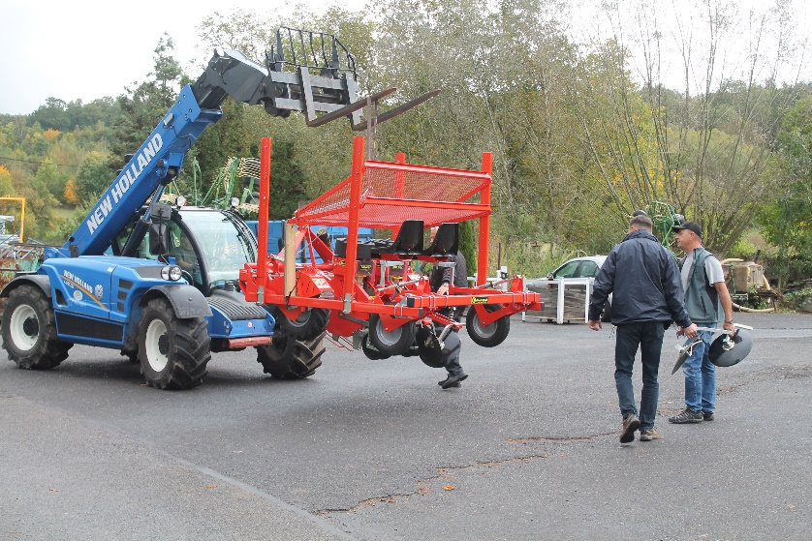



**Veřejné zakázky**

Září 2019

Na konci září došlo k předání staveniště objektu auly. Rekonstrukce auly je naplánována na období září 2019 – říjen 2020.

VZ-28687/2019 SŠZaZ A. E. Komerse, Děčín-Libverda – celková rekonstrukce objektu auly

Cena: 34 846 984,57 Kč

Předmětem stavebních prací je celková rekonstrukce stávajícího objektu auly, který je součástí areálu střední školy zahradnické a zemědělské. Součástí stavebních úprav je nové vnitřní schodiště (do 3.NP), sanace 1.NP (odstranění vlhkosti), výměna elektroinstalace, výměna topení, oprava fasády, výměna střešní krytiny a úprava hygienických zařízení v celé stavbě tak, aby splňovala vyhlášku č. 410/2005 Sb., o hygienických požadavcích na prostory a provoz zařízení a provozoven pro výchovu a vzdělávání dětí a mladistvých.

Říjen 2019

VZ-38690/2019 Dodávka taburetů do odpočinkových zón

Cena: 206 690,- Kč

Dodávka celkem 31 kusů taburetů různých tvarů, které budou umístěny na chodbách školy, jedná se o tzv. odpočinkové zóny pro žáky.

Prosinec 2019

VZ-34794/2019 Vybudování optické trasy pro celoškolní PC síť

Cena: 361 027,7 Kč

Zakázka obsahuje vybudování páteřní trasy počítačové sítě v hlavní budově školy. Páteřní trasa má spojit místnost ve čtvrtém patře (místo současného připojení internetu, nově nová serverovna) se současným centrem počítačové sítě školy v přízemí. V každém patře bude vytvořeno odbočení optické trasy se zakončením v rackové skříni, kde bude napojeno případné další metalické vedení v příslušném patře.

Leden 2020

VZ-51009/2019 Dodávka přenosných notebooků pro výuku ICT – ŠABLONY II

Cena: 368 000,- Kč

Jedná se o dodávku padesáti kusů notebooků včetně poslechových sluchátek určených pro výuku.

**XIV. SPOLUPRÁCE S ODBOROVOU ORGANIZACÍ, ORGANIZACEMI ZAMĚSTNAVATELŮ A DALŠÍMI PARTNERY PŘI PLNĚNÍ ÚKOLŮ VE VZDĚLÁVÁNÍ**

Ve škole je odborová organizace čítající 14 členů, z toho je 12 zaměstnanců. Organizace během školního roku řešila běžnou agendu.

Škola spolupracovala se Svazem květinářů a floristů ČR při organizování Mistrovství floristů Děčínská kotva 2020 a s dalšími sociálními partnery. Děčínskou kotvu podporovalo Statutární město Děčín a Ústecký kraj.

Škola je členem Agrární komory.

Sociálními partnery pro praxe a odborný výcvik ve školním roce 2019/2020 byly ZOO Děčín, ZOO Ústí nad Labem, Útulek pro opuštěná zvířata Děčín, JK Větrný ranč Rychnov, Jezdecký spolek Ludvíkovice, z.s., Azalea s.r.o. Chlumec, Arboeko s.r.o. Obříství, Ekofarma Babiny, Pro-Agro Jánská, Agrokomplex spol. s. r. o.Verneřice, Zemědělství Malšovice. Kromě sociálních partnerů školy, žáci prováděli odborné praxe na střediscích školy: okrasné a ovocné školky, botanická zahrada, školní prodejna Azalka a sadovnické středisko.

Škola spolupracovala s 2 školními závody - soukromá farma Josef Koliba, Dobrná a veterinární ordinace MVDr. Ondřej Cita, cityVET, Děčín. V závodech vykonávali žáci oborů Zemědělec - farmář, Agropodnikání a Veterinářství odborné praxe.

Celoročně škola realizovala odborné praxe v chovu mléčného skotu včetně dojení na školním statku Kadaň - Jezerka v rámci programu Podpora výchovně vzdělávacího procesu v zemědělských oborech vzdělání v Ústeckém kraji. Žáci vykonávali praxi v jednotýdenních blocích od pondělí do pátku. Na praxi jezdili ve dvou a tříčlenných skupinách bez pedagogického dozoru. Na statku byli podřízeni vedoucí, která by v případě kázeňských problémů či porušování pravidel BOZP nebo neuposlechnutí příkazů kontaktovala zástupce ředitele. Tento stav během praxí nenastal. Komunikace mezi vedoucí statku a zástupcem ředitele byla vstřícná a produktivní. Stanovené náplně praxí, které byly zástupcem ředitele s vedoucí statku dohodnuty, byly dodrženy. Praxí se účastnili povinně žáci třetích ročníků oborů Agropodnikání a Veterinářství. Ubytování a stravování žáků zajišťovala Střední technická, gastronomická a automobilní škola Chomutov přímo v Kadani. Spolupráce s vedoucí jídelny a domova mládeže byla bezproblémová a vstřícná. Nastavený organizační model byl vyhovující a plně funkční. Během praxe docházelo k naplňování jak cílů vzdělávacích, (praktické procvičování strojního dojení v dojírně včetně údržby dojírny, ošetřování, krmení hospodářských zvířat - skot, koně, ovce, drůbež včetně manipulace) tak i cílů výchovných (samostatná činnost v cizím prostředí, žáci se sami dle instrukcí školy dopravili vlakem z Děčína do Kadaně a zpět, zajistili si ubytování a stravování, přecházeli z domova mládeže na statek, žáci pracovali v rozdělené směně, žáci si rozvíjeli základní pracovní návyky - dodržování pracovní doby včetně příchodů a odchodů, plnění pracovních příkazů v dané kvalitě a kvantitě, dodržování BOZP, přístup ke svěřeným hodnotám, sociální vztahy v novém pracovním kolektivu).

Podniky pro individuální prázdninové praxe si žáci vyhledávali v rámci průřezových témat sami. Škola s těmito podniky sepisuje smlouvy o obsahu, rozsahu a podmínkách praktického vyučování. Jednalo se o 68 podniků.